GIGI ANDREONE
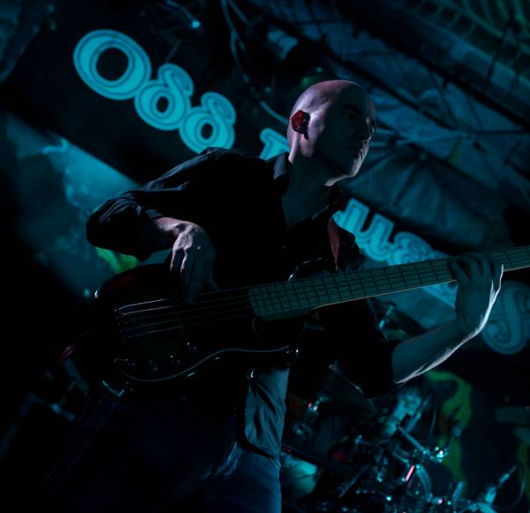
Inizia lo studio del basso elettrico a 14 anni presso la Civica Scuola Musicale di Mortara con Riccardo Vigorè, nel 2000 lo studio di armonia e improvvisazione jazz con Riccardo Fioravanti .
Partecipa negli anni a varie clinics tra cui quelle con Billy Sheehan, Rocco Prestia, Tony Levin, Paolo Costa.
Svolge negli anni un’intensa attività live con Asfalto, Strani Dintorni (1997-2000), Terminal (1999 – Live e disco omonimo), Keever Big Band (2002), T.N.T (tributo Nomadi). Dal 2004 attività live con la band di dance '70 FUNKY TRAIN (capodanno su Rai 1 ), nel 2005 bassita e fondatore del progetto smooth jazz ACOUSTIC ART.
Fonda nel 2001 con Gianmaria Saddi e Federico Pennazzato la progressive rock band alessandrina Odd Dimension, con cui rilascia nel 2005 il primo EP ‘A New Dimension’ , ben accolto dalla critica.
Partecipa a varie manifestazioni tra cui PERCFEST 2006 e 2007 a Laigueglia in duo con Renato Tassiello e nel 2007 ad Orquestra Contest con Odd Dimension presso Spazio Musica (Pavia) , aggiudicandosi il premio come miglior musicista.
Nel 2007 registra il disco 'Blue Step' con Simone Ferrari alla chitarra ed Eugenio Mori alla batteria ed inizia una collaborazione in qualità di arrangiatore per il progetto Creamusica con il CPM di Milano sotto la direzione del Maestro Franco Mussida.
A fine 2009 realizza con Franco Raffaldi ed Andrea Rogato in qualità di fonico e bassista il cd 'All Gospel Spirit' del San Bartolomeo Gospel Choir, con cui svolge tuttora attività live.
Entra a far parte nel 2009 di ORANGE BLUES BAND che ha come leader la nota cantante jazz-blues romana LAURA PERILLI.
Nell’ambito jazz-fusion fonda insieme a Renato Tassiello,Piero Capra ed Andrea Rogato il T.R.A.C. Jazz Quartet (collocando nel loro repertorio gli Standard Jazz più conosciuti della storia rivisti in chiave moderna).
Partecipa inoltre come dimostratore Bugera a novembre 2008 e novembre 2009 ad Euro Bass Day a Verona, a maggio 2010 al Music Italy Show di Bologna.
Nel 2010 produce, registra e mixa ai Thin Ice Studios di Londra con Karl Groom (Threshold, Dragonforce, Yes, Pendragon) il debut album ‘SYMMETRICAL’ del progetto Odd Dimension, nei negozi da marzo 2011 in esclusiva per Scarlet Records (distribuzione mondiale Audioglobe – E1).
www.myspace.com/gigiandreone
www.odddimension.it

